Polietena

Polietena de presiune inalta
In prezent, in tara noastra functioneaza doua instalatii de polietena de presiune inalta, tip ICI, la combinatele petrochimice de la Brazi si de la Pitesti.
Procedeul ICI consta in polimerizarea continua a etenei in masa, in reactoare de tip autoclava, la temperatura de 170-250 grade Celsius si presiunea de 1200-2500 at., in prezenta oxigenului sau a unor peroxizi organici drept initiatori (peroxide de lauroil, peroxide de di-tertiar-butil, perbenzoat de ter-tiarbutil etc.). Etena trebuie sa aiba o puritate avansata, de minimum 99,85%, continutul de impuritati admise fiind urmatorul : oxigen maximum 10 ppm (parti pe million), sulf-5ppm, acetilena-50ppm.
In prezenta peroxidului de di-tert-butil, de exemplu, polimelizarea decurge radicalic, dupa schema urmatoare :
-reactia de initiere (descompunerea initiatorului in radicali liberi tert-butoxil) :

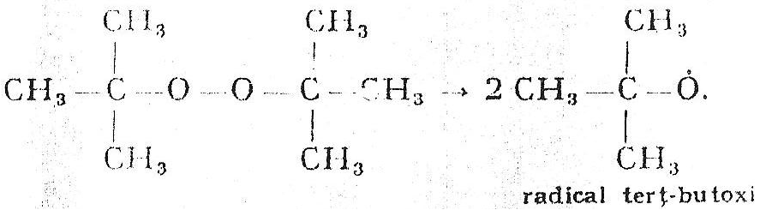

-reactia de propagare :

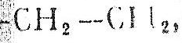
unde R este radical tert-butoxic;

-reactia de terminare :

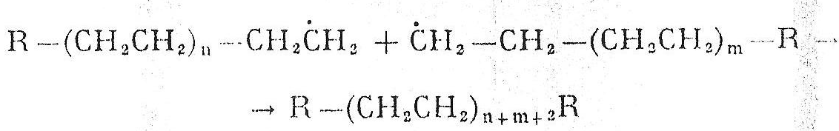

Schema tehnologica a unei instalatii de polimerizare a etenei la presiune inalta este redata in figura V1.
Etena de puritate mare intra la presiunea de 12,5 at. In vasul 1, de unde, prin filtrul 2, este aspirate de compresorul primar 3, cu 3 trepte, care o comprima la 250 at. Din ultima treapta a compresorului primar, etena intra in vasul de amestecare 4, unde intalneste etena recirculata, impreuna cu care este aspirata de compresorul secundar 6 prin filtrul 5, care are rolul de a retine urme de polimeri inferiori din etena recirculata.In compresorul 6 amestecul de etena este comprimat intr-o prima treapta pana la 800 at., iar apoi, in treapta a 2-a, pana la presiunea de reactie (1500-2200 at.).
Initiatorul se introduce partial in zona superioara a reactorului, partial prin injectare in conducta de etena care intra in zona inferioara.
Reactia are loc cu degajare foarte mare de caldura (850 kcal/kg), care e preluata partial prin peretii reactorului si partial de catre monomerul care se introduce rece in reactor (cu cc. 30 grade C).
Din reactori, amestecul de monomer nereactionat si polimer se evacueaza continuu prin ventilul de detenta 8 si racitorul 9 in vasul de separare 10.In ventilul 8 presiunea in amestec este redusa la 250 at..Etena care se separa in vasul 10 trece prin racitoarele 11/1, 11/2, 11/3 care alterneaza cu separatoarele de polimeri inferiori 12/1, 12/2, 12/3, iar de aici, prin filtrul 13 se trimite in vasul 4 de amestecare cu etena proaspata, pentru a fi recirculata de compresorul secundar la polimerizare.
La randul sau, polimerul paraseste separatorul 10 pe la partea inferioara, trecand prin ventilul 14, in care presiunea este redusa de la 250 la 0,3 at..Cu aceasta presiune intra in buncarul 15, unde se separa ultimele resturi de etena ce sunt recirculate in vasul 1 de alimentare a compresorului primar.

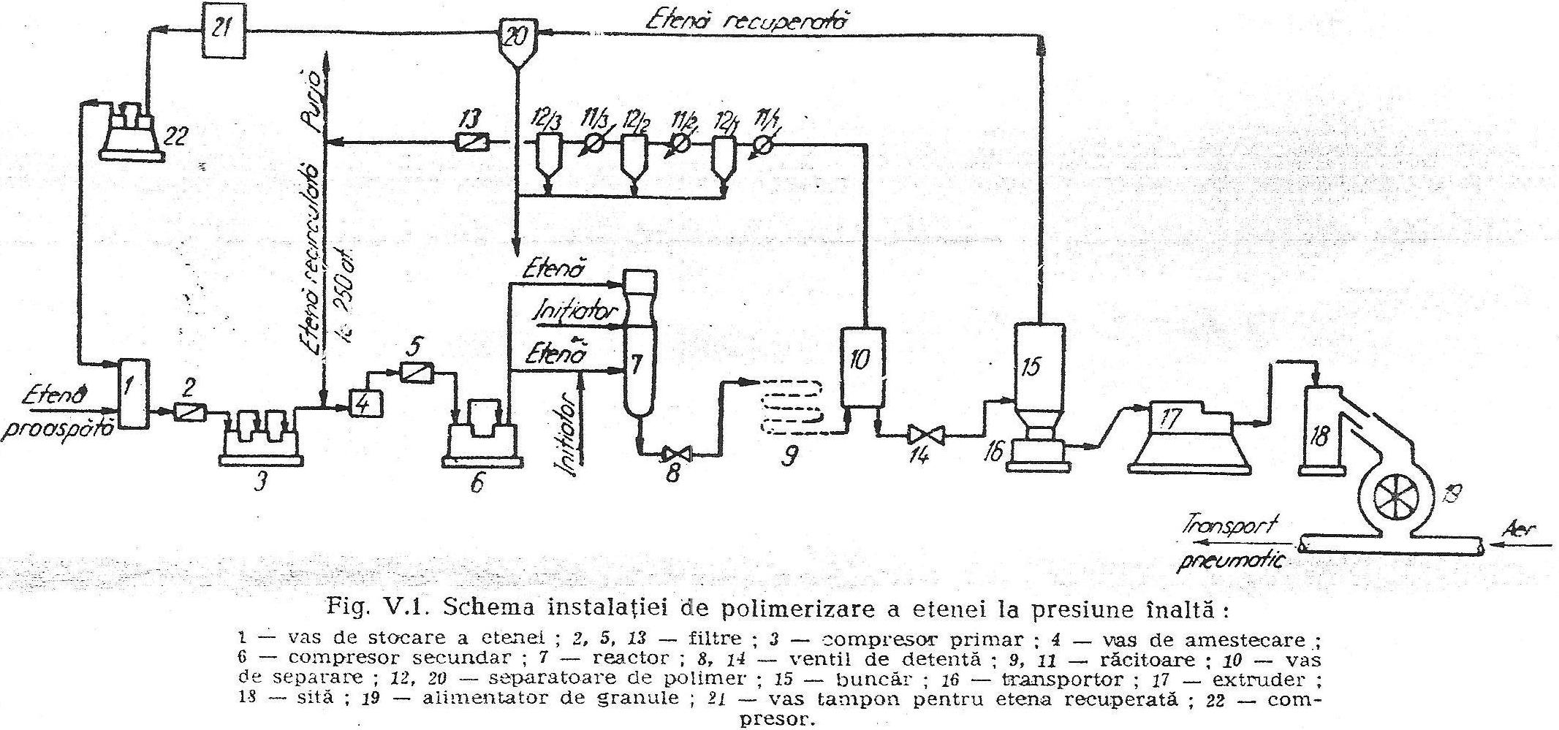

Polimerul din buncarul 15 este preluat de transportorul 16 si introdus in generatorul 17.Granulele obtinute sunt trasportate la sita 18 pentru sortarea pe dimensiuni.Granulele cu lungimea de 1-1,5 mm cad in alimentatorul 19 al transportorului pneumatic care le trimite la ambalare.
Parametrii tehnologici care influentiaza caracteristicile polimerului sunt presiunea, temperature si prezenta unor adaosuri.
Cand se mareste presiunea creste masa moleculara a polimerului ceea ce se reflecta in descresterea indicelui de scurgere in topitura* (creste vascozitatea in topitura) si de asemenea creste densitatea polimerului.
Daca creste temperature de reactie scade masa moleculara a polimerului (adica creste indicele de curgere), se micsoreaza densitatea si creste conversia monomerului.
Prezenta unor substante straine reduce conversia monomerului si influentiaza in mod diferit proprietatile polimerului.Metanul, etanul si acetilena sunt impuritati nedorite, cu toate ca primele doua pot imbunatati uneori prelucrabilitatea polietilenei si aspectul sau in film.Propanul si propena se pot adauga special la polimerizare pentru dirijarea structurii polietenei.Exista sortimente speciale de polietena care contin cantitati mici de propena si se remarca printr-o densitate redusa si o foarte buna prelucrabilitate.

Polietena de presiune medie
Reactia de polimerizare are loc intr-un solvent hidrocarbonic, in prezenta unor catalizatori la presiuni cuprinse intre 30 si 70 at. si temperaturi care ajung pana la 200 grade C sau mai mult.
Etena de polimerizare trebuie sa aiba o puritate foarte avansata, sa nu contina oxigen, apa, acetilena si oxid de carbon.Toate aceste impuritatti otravitoare pentru catalizator nu trebuie sa depaseasca 5 ppm.
Catalizatorii de polimerizare se impart in 3 grupe si poarta denumirea firmelor care i-au elaborat :
-catalizatori pe baza de oxid de crom (de tip Phillips);
-catalizatori pe baza de oxid de molibden (de tip Standard Oil);
-catalizatori pe baza de nichel metallic (de tip Standard Oil).
Cel mai frcvent sunt folositi catalizatorii firmei Phillips, care a elaborate si o tehnologie adecvata de polimerizare, aplicata in numeroase instalatii in lume.

Polietena de presiune joasa
Procedeul de polimerizare la presiune joasa se bazeaza pe folosirea unor catalizatori complecsi foarte active de tip Ziegler, in prezenta carora etena polimerizeaza printr-un mechanism iono-coordinativ, in conditii foarte blande, la numai 60-80 grade C si 1-10 at..
*Indicele de curgere in topitura(ICT)sau indicele de fluiditate este cantitatea de polimer topit care se scurge intr-un timp anumit printr-un orificiu de dimensiuni standardizate,cand asupra topiturii de polimer avand o temperatura anumita se apasa cu o forta de valuare anumita.Valoarea ICT se afla in raport de proportionalitate inverse fata de masa moleculara a polimerului:cu cat masa moleculara este mai mica,cu atat topitura de polimer este mai fluida si ICT are valoare mai mare.
Catalizatorul Ziegler clasic se obtine prin amestecarea tetraclorurii de titan cu trietilaluminiu.Compusul aluminoorganic reduce tetraclorura de titan la triclorura,cu care apoi formeaza o combinatie complexa de coordinare cu proprietati catalitice in polimerizarea etenei:

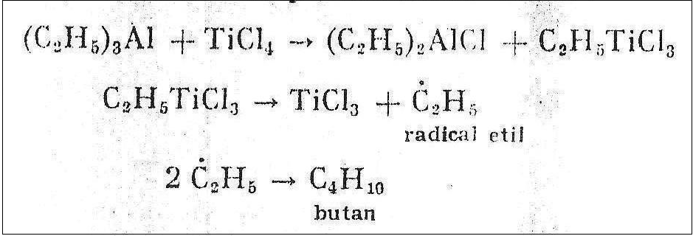
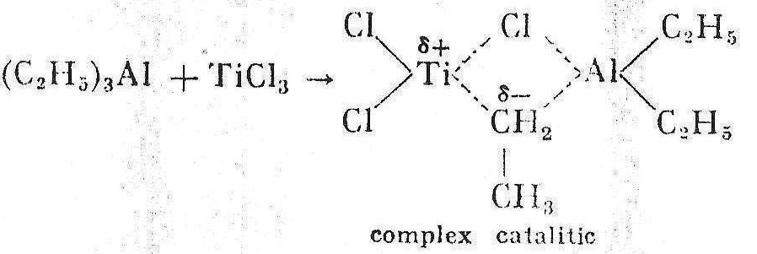

Principiul activ al complexului catalitic este legatura coordinativa polarizata Ti8….C8,care in general,in scris se reprezinta astfel:K(+)…R(-).
Polimerizarea etenei pe catalizatorul Ziegler decurge prin mecanismul descries in capitolul despre reactiile de formare a polimerilor.
Procesul de polimerizare are loc intr-o suspensie de catalizator,dispersat sub forma de pulbere fina in hidrocarburi lichide,in care etena este solubila,dar in care polimerul precipita sub forma de praf,pe masura ce se formeaza.
Din cauza sensibilitatii deosebite a catalizatorului,in primul rand fata de apa si oxigen,conditiile de puritate impuse monomerului gazos si solventului lichid sunt extem de riguroase.Acestia nu trebuie sa contina apa,oxigen,compusi cu sulf,oxizi de carbon,derivati acetilenici in cantitati mai mari de 2-5 ppm.
Cu timpul,catalizatorul ZiegleR descries a fost in repetate randuri modificat in scopul inbunatatirii performantelor sale,al ieftinirii si facilitarii in manipulare.Aceasta a facut ca in present sa existe numeroase variante de catalizatori,care au la baza,de exemplu,TiCl3,obtinuta prin reducerea tetraclorurii de titan cu alti reductori decat(C2H5)3Al.Concomitent,a evoluat si tehnica de polimerizare.
In tara noastra,la Combinatul petrochimic din Pitesti a fost construita o instalatie continua de fabricare a polietenei la presiune joasa printr-o tehnologie modernizata,care are la baza un catalizator complex de triclorura de titan si trietilaluminiu.
In aceasta instalatie,polimerizarea are loc in solutie de n-hexan,la temperatura de 60-70 grade C si presiunea de 8 at.,in prezenta de hydrogen ca regulator al masei moleculare a polimerului.Instalatia este in intregime automatizata.
Materiile prime si auxiliare necesare fabricatiei sunt:etena de puritate inalta,n-hexanul,obtinut prin separare din anumite fractiuni de titei tetraclorura de titan si trietilaluminiu folosite la prepararea catalizatorului si metanolul folosit pentru dezactivarea compexului catalitic.
